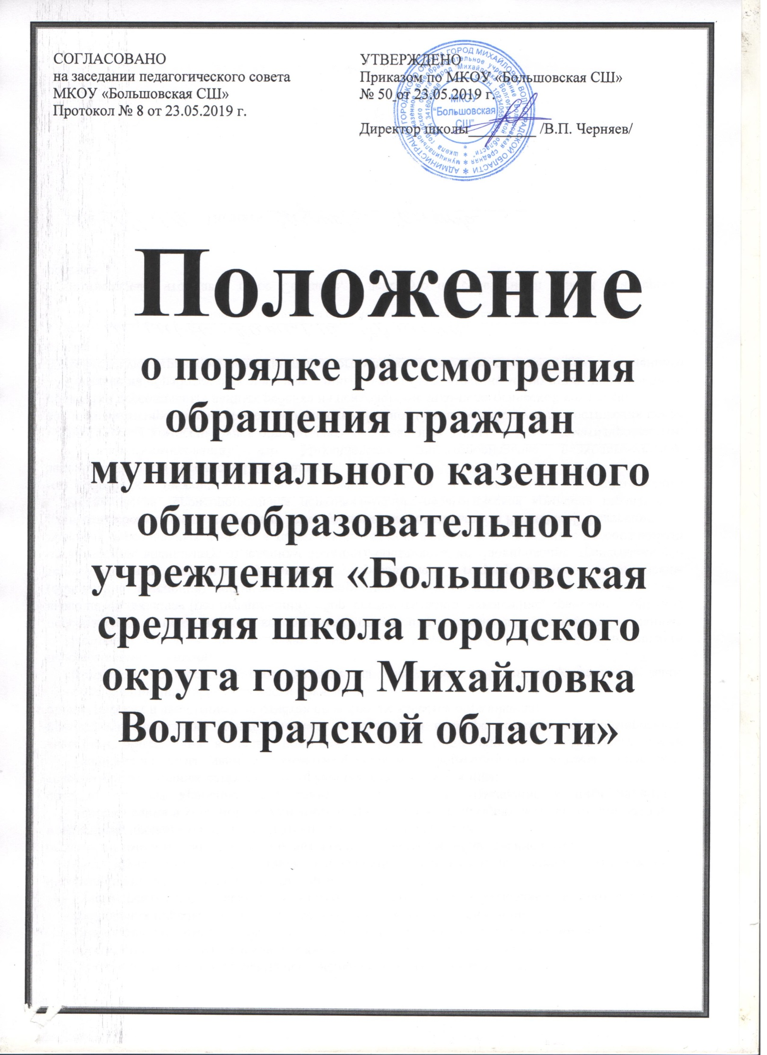

СОГЛАСОВАНО  на заседании педагогического совета  МКОУ «Большовская СШ»  Протокол № 8 от 23.05.2019 г. | УТВЕРЖДЕНО  Приказом по МКОУ «Большовская СШ»  № 50 от 23.05.2019 г.  Директор школы_________ /В.П. Черняев/

Положение
о порядке рассмотрения обращения граждан муниципального казенного общеобразовательного учреждения «Большовская средняя школа городского округа город Михайловка Волгоградской области»

1. Общие положения
  - Настоящее положение о порядке рассмотрения обращения граждан разработано в соответствии с:
- Федеральным законом от 29.12.2012 № 273-ФЗ «Об образовании в Российской Федерации»;
- Федеральным законом от 02.05.2006 № 59-ФЗ «О порядке рассмотрения обращения граждан Российской Федерации»;
- Федеральным законом от 27.07.2006 № 149-ФЗ «Об информации, информационных технологиях и о защите информации»;
- Уставом МКОУ «Большовкая СШ».
1.2. Предметом регулирования настоящего порядка является организация обеспечения своевременного рассмотрения обращений граждан с уведомлением заявителей о принятии по ним решений и направления ответов в установленный законодательством РФ срок;
1.3. Положения настоящего порядка распространяются на все обращения граждан, поступившие в организацию от получателей образовательных услуг (устные и письменные обращения, по телефону, по электронной почте, в интернет-приемной размещенной на официальном сайте МКОУ «Большовская СШ»).
1.4. Обращения граждан поступают в виде предложений, заявлений, жалоб.
- Предложение - обращение граждан, направленное на улучшение деятельности МКОУ «Большовская СШ»
- Заявление – обращение в целях реализации прав и законных интересов граждан
- Жалоба – обращение с требованием о восстановлении прав и законных интересов граждан, нарушенных действиями (бездействиями) или решениями администрации, педагогических или иных работников МКОУ «Большовская СШ»
1.5. Рассмотрению подлежат обращения, в которых гражданин в обязательном порядке указывает наименование органа, в которое направляет письменное обращение, либо фамилию, имя, отчество соответствующего должностного лица, либо должность соответствующего лица, а также свою фамилию, имя, отчество (последнее - при наличии), адрес электронной почты, если ответ должен быть направлен в форме электронного документа, почтовый адрес, по которому должен быть направлен ответ, излагает суть предложения, ставит личную подпись и дату.
1.6. Расследование нарушений норм профессионального поведения педагогическим работником может быть проведено только по поступившей на него жалобе, поданной в письменной форме.

2. Информирование граждан о рассмотрении обращений
2.1. Для получения информации о порядке рассмотрения обращений граждане обращаются:
- лично в школу;
- по телефону;
- по электронной почте;
2.2. Сведения о месте нахождения школы, почтовом адресе, телефонных номерах и адресе электронной почты Bssh007@Bk.ru для направления обращений размещены на официальном сайте школы в сети Интернет – http://bolschool.edumih34.ru Почтовый адрес: 403313, Волгоградская область, хутор Большой, улица Ленина дом 29, телефон – 8(84463) 66875.

3. Срок рассмотрения обращения
3.1. Все поступившие в МКОУ «Большовская СШ» обращения граждан и документы, связанные с их рассмотрением, регистрируются в течение 3-х рабочих дней и передаются директору школы на рассмотрение.
3.2. Обращение, поступившее в МКОУ «Большовская СШ» в соответствии с его компетенцией, подлежит обязательному рассмотрению.
3.3. Письменное обращение, содержащее вопросы, решение которых не входит в компетенцию школы, направляется в течение семи дней со дня регистрации в соответствующий орган или соответствующему должностному лицу, в компетенцию которых входит решение поставленных в обращении вопросов, с уведомлением гражданина, направившего обращение, о переадресации обращения.
3.4. В случае если решение поставленных в письменном обращении вопросов относится к компетенции нескольких органов или должностных лиц, копия обращения в течение семи дней со дня регистрации направляется в соответствующие органы или соответствующим должностным лицам.
3.5. При индивидуальном устном информировании граждан (по телефону или лично) сотрудник школы, осуществляющий информирование, дает ответ самостоятельно при обращении гражданина. Если сотрудник, к которому обратился гражданин, не может ответить на вопрос самостоятельно, то он предлагает гражданину обратиться в письменной форме либо назначить другое удобное для гражданина время для получения информации.

4. Права граждан и обязанности должностных лиц школы при рассмотрении обращений
4.1. Гражданин на стадии рассмотрения его обращения в школе имеет право:
- представлять дополнительные документы и материалы по рассматриваемому обращению либо обращаться с просьбой об их истребовании, в том числе в электронной форме;
- знакомиться с документами и материалами, касающимися рассмотрения обращения, если это не затрагивает права, свободы и законные интересы других лиц и если в указанных документах и материалах не содержатся сведения, составляющие государственную или иную охраняемую федеральным законом тайну;
- получать письменный ответ по существу поставленных в обращении вопросов, за исключением случаев, предусмотренных действующим законодательством;
- обращаться с заявлением о прекращении рассмотрения обращения.

4.2. Должностные лица школы обеспечивают:
- объективное, всестороннее и своевременное рассмотрение обращений граждан, в случае необходимости - с участием граждан, направивших обращения;
- принятие мер, направленных на восстановление или защиту нарушенных прав, свобод и законных интересов граждан.

4.3. Конфиденциальные сведения, ставшие известными должностным лицам школы при рассмотрении обращений граждан, не могут быть использованы во вред этим гражданам, в том числе, если они могут повлечь ущемление чести и достоинства граждан.

4.4. Основными требованиями к качеству рассмотрения обращений в школе являются:
- достоверность предоставляемой заявителям информации о ходе рассмотрения обращения;
- четкость в изложении информации;
- полнота информирования заявителей о ходе рассмотрения обращения.

5. Порядок рассмотрения отдельных видов обращений
5.1. В случае если в письменном обращении не указаны фамилия гражданина, направившего обращение, почтовый адрес или адрес электронной почты, по которому должен быть направлен ответ, ответ на обращение не дается. Такие обращения признаются анонимными.
5.2. Если в указанном обращении содержатся сведения о подготавливаемом, совершаемом или совершенном противоправном деянии, а также о лице, его подготавливающем, совершающем или совершившем, обращение подлежит направлению в государственный орган в соответствии с его компетенцией.
5.3. Образовательная организация при получении письменного обращения, в котором содержатся нецензурные либо оскорбительные выражения, угрозы жизни, здоровью и имуществу должностного лица, а также членов его семьи, вправе оставить обращение без ответа по существу поставленных в нем вопросов и сообщить гражданину, направившему обращение, о недопустимости злоупотребления правом.
5.4. В случае если текст письменного обращения не поддается прочтению, ответ на обращение не дается, и оно не подлежит направлению на рассмотрение в орган или должностному лицу в соответствии с их компетенцией, о чем сообщается гражданину, направившему обращение, если его фамилия и почтовый адрес поддаются прочтению.
5.5. В случае если в письменном обращении гражданина содержится вопрос, на который ему многократно давались письменные ответы по существу в связи с ранее направляемыми обращениями, и при этом в обращении не приводятся новые доводы или обстоятельства, директор школы либо уполномоченное на то лицо вправе принять решение о безосновательности очередного обращения и прекращении переписки с гражданином по данному вопросу. О данном решении уведомляется гражданин, направивший обращение.
5.6. В случае если причины, по которым ответ по существу поставленных в обращении вопросов не мог быть дан, в последующем были устранены, гражданин вправе вновь направить обращение в образовательную организацию.

6. Работа с устными обращениями
6.1. На устные обращения граждан дается устный ответ в том случае, если изложенные заявителем факты и обстоятельства очевидны и не требуют проверки и изучения.
6.2. Прием устных обращений по контактным телефонам МКОУ «Большовская СШ» ведется администрацией школы.
6.3. Устные обращения:
- требующие оперативного вмешательства или оказания помощи в сложившейся ситуации доводятся до директора школы или уполномоченного лица для принятия решения и осуществления контроля за ее разрешением;
- содержащие критические замечания в адрес школы, сотрудников школы или по улучшению их деятельности доводятся до директора школы или уполномоченного лица.

7. Сроки рассмотрения письменного обращения
Срок рассмотрения обращений:
− срок рассмотрения письменного обращения граждан составляет не более тридцати календарных дней с момента поступления обращения
− в случаях, требующих для разрешения вопросов, поставленных в обращениях, проведения специальной проверки, истребования дополнительных материалов, принятия других мер, сроки рассмотрения обращений граждан могут быть продлены директором общеобразовательной организации не более чем на тридцать календарных дней, уведомив о продлении срока его рассмотрения гражданина, направившего обращение;
− рассмотрение заявлений и жалоб, касающихся вопросов защиты прав ребенка, а также предложения по предотвращению возможных аварий, катастроф и иных чрезвычайных ситуаций начинается безотлагательно и должно быть завершено не позднее, чем в пятнадцатидневный срок.

8. Личный прием граждан
8.1. Личный прием граждан осуществляется директором школы и (или) его заместителем в соответствии с графиком работы, утвержденным директором школы. График работы размещается на официальном сайте школы и на информационном стенде.
8.2. При личном приеме гражданин предъявляет документ, удостоверяющий его личность (паспорт, военный билет, а также иные документы, удостоверяющие личность, в соответствии с законодательством Российской Федерации).
8.3. Во время личного приема гражданин делает устное заявление либо оставляет письменное обращение по существу задаваемых им вопросов, в том числе в целях принятия мер по восстановлению или защите его или обучающихся нарушенных прав, свобод и законных интересов. Содержание обращения заносится в журнал регистрации заявлений, обращений и жалоб граждан. В случае если изложенные в устном обращении факты и обстоятельства являются очевидными и не требуют дополнительной проверки, ответ на обращение с согласия гражданина может быть дан устно в ходе личного приема. В остальных случаях дается письменный ответ по существу поставленных в обращении вопросов. Ответ на обращение, поступившее в школу в форме электронного документа, направляется уполномоченным лицом в форме электронного документа по адресу электронной почты, указанному в обращении, или в письменной форме по почтовому адресу, указанному в обращении.
8.4. В случае если в обращении содержатся вопросы, решение которых не входит в компетенцию образовательного учреждения, гражданину дается разъяснение, куда и в каком порядке ему следует обратиться.
8.5. В ходе личного приема гражданину может быть отказано в дальнейшем рассмотрении обращения, если ему ранее был дан ответ по существу поставленных в обращении вопросов.

9. Результаты рассмотрения обращений граждан
9.1. Конечными результатами рассмотрения обращения являются:
- ответ на все поставленные в обращении (устном, в письменной форме или в форме электронного документа) вопросы или уведомление о переадресовании обращения в соответствующую организацию или орган, в компетенцию которого входит решение поставленных в обращении вопросов;
- отказ в рассмотрении обращения (устного, в письменной форме или в форме электронного документа) с изложением причин отказа.
9.2. Процедура рассмотрения обращения завершается путем направления ответа или отказа по существу обращения заявителя и получения гражданином результата рассмотрения обращения в письменной или устной форме или в форме электронного документа.

10. Контроль и ответственность за нарушение Положения о порядке рассмотрения обращения граждан
10.1. Контроль за полнотой и качеством работы по рассмотрению обращений граждан включает в себя выявление и устранение нарушений прав граждан, рассмотрение, принятие решений и подготовку ответов на обращения граждан, содержащие жалобы на решения, действия (бездействие) должностных лиц, контроль за соблюдением последовательности действий и принятием решений осуществляется директором.
10.2. Директор общеобразовательной организации несет дисциплинарную ответственность за правильность определения исполнителя по рассмотрению обращения, наличие оснований для принятия решения об оставлении обращения без ответа или прекращении переписки, соблюдение сроков рассмотрения обращения, содержание подписываемого ответа.
10.3. Исполнители несут дисциплинарную ответственность за объективность и всесторонность рассмотрения обращения, соблюдение сроков рассмотрения обращения, содержание подготовленного ответа.

Приложение 1
Форма журнала обращений

№№ п\п | Дата  поступления  обращения | Ф.И.О. гражданина, родителя (законного представителя) | Ф.И.О.  учащегося | Адрес места жительства гражданина, родителя (законного представителя) | Краткое содержание обращения | должность, Ф.И.О. исполнителя | информация об исполнении  (принятое решение)
1 | 2 | 3 | 4 | 5 | 6 | 7 | 8

Приложение 2

КАРТОЧКА
личного приема гражданина

Сведения о заявителе:
(фамилия, имя, отчество гражданина)
(почтовый адрес места жительства гражданина)

Прием осуществлял:
(должность, фамилия, инициалы)

Краткое содержание устного обращения гражданина:

Результаты устного приема:
Дано устное разъяснение:

Принято письменное обращение для передачи на рассмотрение в:

(должность лица, производившего личный прием) |  | (подпись) |  | (фамилия и инициалы)

дата приема: | « |  | » |  | 20

регистрационный | №

